Ростовская область
Октябрьский район
Персиановское сельское поселение

ПРОТОКОЛ ПУБЛИЧНЫХ СЛУШАНИЙ
по проекту внесения изменений в Генеральный план
Персиановского сельского поселения
Октябрьского района Ростовской области

Дата проведения: 05.11.2020 г.

Начало: 10 ч.00мин.
Окончено: 10 час.30 мин.

Место проведения: слушания проводятся в здании Администрации Персиановского сельского поселения по адресу: Ростовская область, Октябрьский район, п. Персиановский, ул. Мира, д.19
Способ информированности общественности:
Информационное сообщение о проведении публичных слушаний было опубликовано в газете «Сельский вестник» от 09.10.2020 года № 76 (2315), на официальном сайте Администрации Персиановского сельского поселения (http://www.persianovskoe.ru) в разделе «Генеральный план».
С материалами проекта о внесении изменений в Генеральный план муниципального образования «Персиановское сельское поселение» все желающие могли ознакомиться в здании администрации Персиановского сельского поселения по адресу: Ростовская область, Октябрьский район, п. Персиановский, ул. Мира, д.19.
Предложения и замечания участников публичных слушаний по проекту принимались до 05.11.2020 г.
Участники публичных слушаний:
Председатель комиссии: Глава Администрации Персиановского сельского поселения – А.В. Бутенко
Зам. председателя комиссии: Заместитель Главы Администрации Персиановского сельского поселения С.В. Хиблин
Секретарь комиссии: Ведущий специалист по делопроизводству и архивной работе Т.Н. Грачева.
Члены комиссии:
1.Ведущий специалист по земельным и имущественным отношениям администрации Персиановского сельского поселения Н.В. Молчан
2.Ведущий специалист по правовой и кадровой работе администрации Персиановского сельского поселения Т.Ю. Коротких
3.Ведущий специалист экономист администрации Персиановского сельского поселения Н.С. Ефремова
4.Начальник СЭФ администрации Персиановского сельского поселения Т.С. Постригань
5.Депутат Собрания депутатов Персиановского сельского поселения А.С. Чебанюк

Присутствовали:
Главный Архитектор Администрации Октябрьского района Ростовской области И.Ю. Герасименко
Начальник отдела архитектуры и сопровождения проектов Администрации Октябрьского района- Чичекина Е.Н.

Жители Персиановского сельского поселения 11 человек:
В публичных слушаниях приняли участие 21 человек.
Приложение 1: Перечень участников публичных слушаний, принявших участие в рассмотрении проекта на 1 листе.
ПОВЕСТКА ДНЯ:
Обсуждение проекта внесения изменений в Генеральный план Персиановского сельского поселения (далее Проект), разработанного Обществом с ограниченной ответственностью «ГЕО-ДОН».
СЛУШАЛИ:
Секретаря комиссии:
Уважаемые жители Персиановского сельского поселения и все присутствующие!
В целях более эффективного использования и развития территории Персиановского сельского поселения и учета мнения населения на публичные слушания выносится проект внесения изменений в Генеральный план Персиановского сельского поселения.
Основания для проведения публичных слушаний:
- Проект изменений в Генеральный план МО « Персиановское сельское поселение» подготовлен на основании Постановления Собрания депутатов муниципального образования «Персиановское сельское поселение» №5 от 14.08.2020 г. «О назначении публичных слушаний по проекту внесения изменений в Генеральный план Персиановского сельского поселения Октябрьского района Ростовской области».
- Постановления Администрации Октябрьского района «О подготовке проектов внесения изменений в Генеральные планы городского и сельских поселений Октябрьского района Ростовской области» от 21.01.2020 № 44.
- Постановления главы Администрации Персиановского сельского поселения от 08.06.2018 г. №145 «Об утверждении порядка проведения публичных слушаний».
Проект внесения изменений в Генеральный план Персиановского сельского поселения опубликован на сайте http://www.persianovskoe.ru, в Федеральной
государственной информационной системе территориального планирования (ФГИС ТП). Данные материалы рассматривались на заседаниях Комиссии по Генеральному плану, правилам землепользованию и застройке при главе администрации Персиановского сельского поселения, где принято решение об обсуждении указанных вопросов на Публичных слушаниях.
Уважаемые присутствующие, публичные слушания прошу считать открытыми.
По вопросу слушали: Председателя комиссии А.В. Бутенко
Министерством природных ресурсов и экологии Ростовской области, комиссией по рассмотрению Проекта, были выявлены следующие замечания:
1. По результатам рассмотрения в Правительстве Ростовской области проекта внесения изменений в Генеральный план муниципального образования «Персиановское сельское поселение» Октябрьского района, Ростовской области, получено заключение министерства природных ресурсов и экологии Ростовской области: «Основание для подготовки заключения: письмо министерства строительства, архитектуры и территориального развития Ростовской области от 15.09.2020 № 26/5439.
Перечень представленных материалов.

1.1. Утверждаемая часть проекта документа: в соответствии с материалами, размещенными во ФГИС ТП.
Карточка согласования проекта УИН 6064145002020304202007292 от 03.08.2020.
1.2. Материалы по обоснованию: в соответствии с материалами, размещенными во ФГИС ТП. Карточка согласования проекта УИН УИН 6064145002020304202007292 от 03.08.2020.
1.3. Характеристика представленных материалов проекта документа территориального планирования.
В границах Персиановского сельского поселения Октябрьского района Ростовской области расположена особо охраняемая природная территория (далее-ООПТ) регионального значения категории охраняемый природный объект Персиановская заповедная степь. Границы и режим особой охраны указанной ООПТ утверждены постановлением Правительства Ростовской области от 12.05.2017 г. №354 «Об охраняемых ландшафтах и охраняемых природных объектах». Сведения об охраняемом природном объекте Персиановская заповедная степь внесены в Единый государственный реестр недвижимости, присвоен учетный номер 61.28.2.1.
На картографических материалах ошибочно указана категория ООПТ –памятник природы. Понятие ООПТ, категории ООПТ определены Федеральным законом от 14.03.1995 №33-ФЗ «Об особо охраняемых природных территориях» и Областным Законом Ростовской области от 28.12.2005 №434-ЗС «Об особо охраняемых природных территориях Ростовской области». Также в представленных материалах в границах ООПТ регионального значения выявлено размещение объектов. Предусмотренная генеральным планом деятельность на ООПТ должна осуществляться в соответствии с режимом особой охраны, иными требованиями законодательства в сфере ООПТ. За нарушение указанных требований законодательством предусмотрена административная и уголовная ответственность.
В границах Персиановского сельского поселения Октябрьского района Ростовской области земли лесного фонда отсутствуют.
Выводы: На основании вышеизложенного, представленный проект подлежит доработке в части приведения его в соответствие с законодательством об ООПТ».
Вышеуказанные замечания в заключении Министерства природных ресурсов и экологии Ростовской области были учтены и исправлены в материалах проекта Генерального плана МО «Персиановское сельское поселение» ООО «ГЕОДОН».
2. По результатам рассмотрения проекта внесения изменений в Генеральный план Персиановского сельского поселения Октябрьского района Ростовской области, комиссией Администрации Персиановского сельского поселения представлены замечания, которые необходимо откорректировать:
Предлагаются следующие изменения в Генеральный план Персиановского сельского поселения Октябрьского района Ростовской области по корректировке границ населенных пунктов, входящих в состав Персиановского сельского поселения Октябрьского района:
п. Персиановский
Изменить «Производственную зону сельхозпредприятий» на «Зону сельскохозяйственных угодий» земельные участки с кадастровыми номерами 61:28:0600017:1793; 61:28:0600017:1794; 61:28:0600017:17

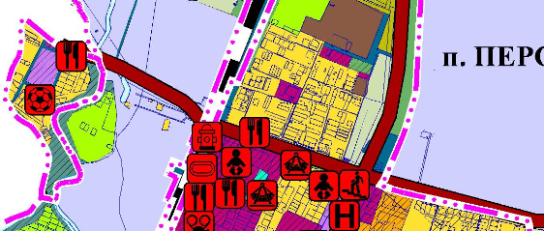

Расширить «Зону рекреационного назначения» за счет уменьшения «Зоны жилой застройки индивидуальными и блокированными жилыми домами (1-3) этажа». Земельный участок с кадастровым номером 61:28:0110101:5598 расположенный по адресу п. Персиановский, ул. Южная, д.2-г.

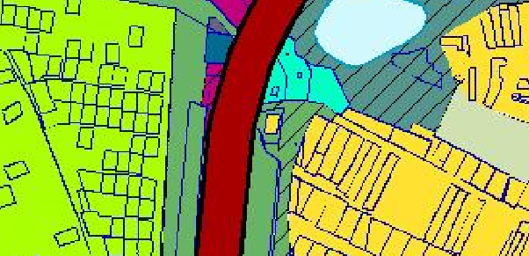

Изменить «Зону режимных территорий» на «Иные зоны сельскохозяйственного назначения». Земельный участок с кадастровым номером 61:28:0600017:809.
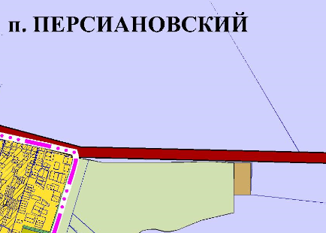

Изменить «Зону жилой застройки индивидуальными и блокированными жилыми домами (1-3 эт) на «Зону смешанной и общественно-деловой застройки». Земельный участок с кадастровым номером 6:28:0110101:194.


Расширить «Зону кладбищ», «Зону жилой застройки индивидуальными и блокированными жилыми домами (1-3 эт) за счет сокращения «Зоны озелененных территорий специального назначения». Земельный участок рядом с кладбищем кадастровый номер 61:28:0600019:45.
С восточной стороны кладбища расширить «Зону озелененных территорий специального назначения» за счет сокращения «Производственной зоны сельскохозяйственных предприятий.

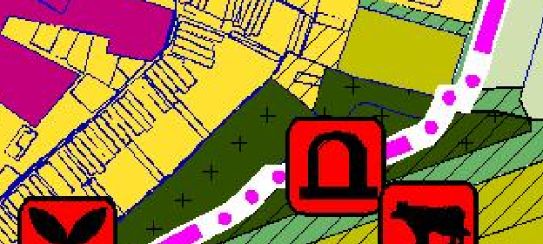

Расширить «Зону смешанной и общественно-деловой застройки» за счет сокращения «Зоны жилой застройки малоэтажными многоквартирными жилыми домами (1-4 эт)» Земельные участки с кадастровыми номерами: 61:28:0110101:5784; 61:28:0110101:5783; 61:28:0110101:5759; 61:28:0110101:5785; 61:28:0110101:5786;


Образовать «Зону транспортной инфраструктуры» за счет сокращения «Зоны жилой застройки индивидуальными и блокированными жилыми домами (1-3 эт)» Земельный участок с кадастровым номером 61:28:0110101:4030.
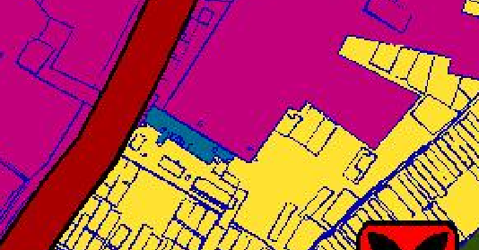

Образовать «Зону жилой застройки малоэтажными многоквартирными жилыми домами (1-4 эт.)» за счет сокращения «Зоны жилой застройки индивидуальными и блокированными жилыми домами (1-3 эт)». Земельные участки с кадастровыми номерами 61:28:0110101:1409; 61:28:0110101:1405, расположенные по ул. Мира в п. Персиановский.


Образовать «Зону транспортной инфраструктуры» за счет сокращения Зоны жилой застройки среднеэтажными жилыми домами (5-8 эт.) Земельные участки под многоквартирными жилыми домами с кадастровыми номерами 61:28:0110101:1406; 61:28:0110101:1563; 61:28:0110101:1403 ул. Мичурина, д.1; ул. Мичурина, д.1-а; ул. Мичурина, д.1-б в п. Персиановский

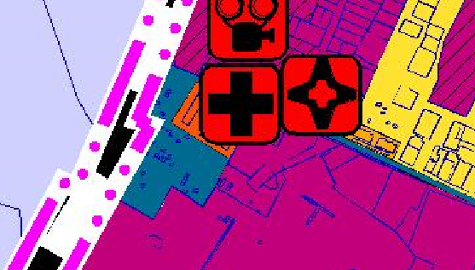

Образовать «Зону транспортной инфраструктуры» за счет сокращения «Комунально- складской зоны» земельный участок расположен за очистными сооружениями (гаражи)



Образовать «Зону транспортной инфраструктуры» сокращения «Коммунально- складской зоны» ориентир вдоль ул. Персиановская

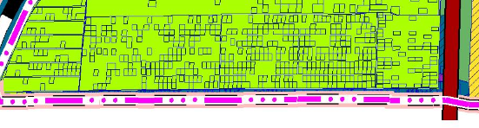
Расширить «Зону режимных территорий» за счет сокращения «Зоны сельскохозяйственных угодий». Земельный участок расположен вдоль трассы Новочеркасск –Каменоломни» напротив совхоза №10

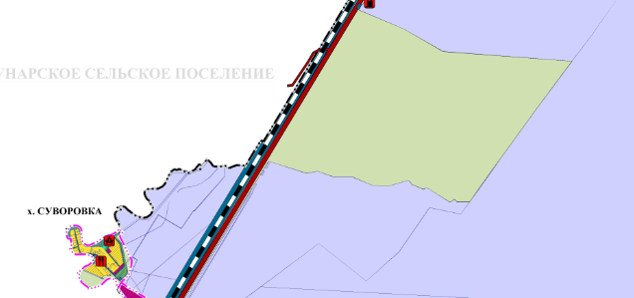

п. Кадамовский

Заменить «Зону специальной общественной застройки» на «Зону смешанной и общественно-деловой застройки». Относительно земельных участков расположенных в п. Кадамовский ул. Садовая.

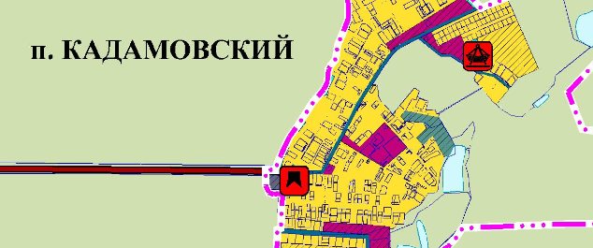

Образовать «Зону транспортной инфраструктуры» за счет сокращения «Зоны сельскохозяйственных угодий». Земельные участки расположены вдоль трассы Новочеркасск -Багаевская с кадастровыми номерами 61:28:0600021:39; 61:28:0600021:40; 61:28:0600021:19.

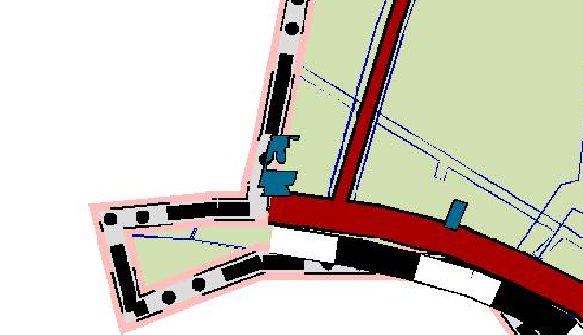

х. Суворовка

Расширить «Зону режимных территорий» за счет сокращения «Зоны сельскохозяйственных угодий». Земельный участок расположен с северной стороны х. Суворовка кадастровый номер общего земельного участка 61:28:0600017:66
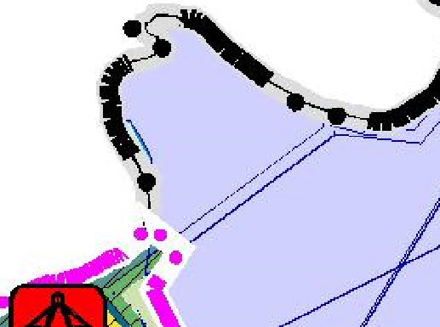

Образовать «Зону инженерной инфраструктуры» за счет сокращения «Зоны специализированной общественной застройки». Земельный участок расположен при въезде в х. Суворовка под трансформаторной подстанцией.



Вышеуказанные замечания по проекту внесения комиссией были учтены и исправлены.
У присутствующих есть предложения и вопросы по вышеуказанным замечаниям?
Предложений и вопросов не поступило.
Председатель комиссии: Алексей Викторович Бутенко
Подведем итоги:
Считаю возможным вынести вопрос о проекте внесения изменений в Генеральный план Персиановского сельского поселения к утверждению на заседание Собрания депутатов Персиановского сельского поселения.
Голосуем по вопросу проекта внесения изменений в Генеральный план Персиановского сельского поселения:
-Кто «за»-21 человек
-Кто «против»-0
-Воздержались-0
Единогласно.
Голосовали: «за»-21 человек, «против»-нет, «воздержавшихся»-нет.
Уважаемые присутствующие, публичные слушания прошу считать закрытыми.
Заключение:
1. Публичные слушания по проекту внесения изменений в Генеральный план Персиановского сельского поселения считать состоявшимися.
2. От участников публичных слушаний замечаний предложений по проекту внесения изменений в Генплан Персиановского сельского поселения не поступило.
3.Проект внесения изменений в Генеральный план Персиановского сельского поселения рекомендуется к утверждению на заседании Собрания депутатов Персиановского сельского поселения.
В целях доведения до всеобщего сведения информации о принятых Комиссией решениях, секретарю Комиссии разместить на официальном сайте Администрации
Персиановского сельского поселения в сети Интернет http://www.persianovskoe.ru настоящий протокол.

Председатель комиссии по проведению
публичных слушаний в сфере
градостроительной деятельности на территории
Персиановского сельского поселения А.В. Бутенко

Секретарь комиссии по проведению
публичных слушаний в сфере
градостроительной деятельности на территории
Персиановского сельского поселения Т.Н. Грачева

Приложение 1

к протоколу публичных
слушаний от 05.11.2020 г

Перечень принявших участие в рассмотрении проекта участников общественных обсуждений или публичных слушаний

№ | Фамилия, имя, отчество | Дата рождения | Адрес места жительства (регистрации) | Предложения и замечания
1 | Кулинченко Ольга Викторовна | 02.09.1967 | п. Персиановский ул. Майская д.8 | -
2 | Сердюков Евгений Геннадьевич | 28.02.1980 | п. Персиановский ул. Набережная д.6 | -
3 | Еремин Роман Валерьевич | 1 11.02.1985 | п. Персиановский ул. Мичурина, д.11 | -
4 | Вагина Любовь Александровна | 21.01.1957 | п. Персиановский, ул. Майская, д.24 | -
5 | Исмаилова Евгения Владимировна | 04.02.1982 | п. Персиановский, ул. Набережная, д.19 | -
6 | Дудка Ольга Васильевна | 27.09.1962 | п. Персиановский, ул. Октябрьская, д.28 | -
7 | Козлова Людмила Ивановна | 17.08.1954 | п. Персиановский, ул. Мичурина д.1 б кв 23 | -
8 | Арищенко Владимир Владимирович | 18.04.1975 | п. Персиановский, ул. Мичурина, д.1б д.23 | -
9 | Рогоза Александр Иванович | 02.06.1976 | п. Казачьи Лагери, ул. 60 лет Победы д.6 кв.50 | -
10 | Цалко Людмила Павловна | 27.07.1961 | п. Персиановский ул. Мичурина д.3 кв.30 | -
11 | Хаустова Оксана Николаевна | 17.05.1977 | п. Персиановский, ул. Майская, 26 | -
12 | Чичекина Елена Николаевна | ОГРН 1026101413150 | Ростовская область, Октябрьский район, р.п. Каменоломни, Советский переулок, д. 10
13 | Герасименко Ирина Юрьевна | ОГРН 1026101413150 | Ростовская область, Октябрьский район, р.п. Каменоломни, Советский переулок, д. 10

